Pt9. BD Atletisme

1) Dibuixa el diagrama entitat-relació per modelar la base de dades que es descriu a continuació:
La federació d'atletisme
La federació catalana d’atletisme ha pensat establir una base de dades que li permeti un millor seguiment dels atletes que desenvolupen la seva activitat esportiva com membres d’un club determinat i de les competicions entre els diferents clubs associats.
Els atletes pertanyen a un club determinat. Dels atletes tindrem les dades típiques, nif, nom i cognoms. Els clubs tenen un codi identificatiu i un nom i es troben en una determinada ciutat.
Es vol mantenir informació al dia respecte les millors marques del atletes en cadascuna de les especialitats esportives a les que es dediquen (exemples d'activitats esportives són: cursa 100m, cursa 200m, marató, salt d'alçada, salt de perxa, decatló, ...). Cada especialitat tindrà un codi intern.
És també d’interès registrar les competicions atlètiques que tenen lloc entre els clubs. Una competició d’aquest tipus involucra a dos o més clubs. Es desitja registrar quins clubs han participat en cada competició, així com on i quan es van celebrar. Cada competició tindrà un codi identificatiu i una petita descripció (per exemple per posar si la pista és a l'aire lliure, o una pista coberta, o si és un combinat, ..)
La marca de cada atleta participant en una competició determinat hauria d’estar present també a la base de dades. S’ha de tenir en compte que un atleta pot participar en una mateixa competició competint en més d’una especialitat, i es desitja tenir dades sobre les marques de cadascuna.

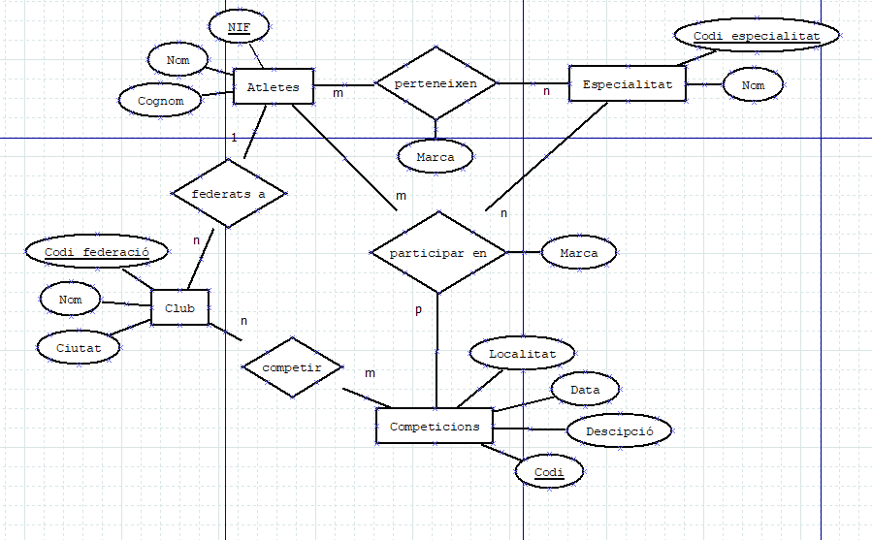
2) Tradueix el model entitat-relació anterior al model relacional
Atletes: (NIF, Nom, Cognoms)
Especialitat: (Codi_marca, Nom)
Competicions: (Codi_competicio, Localitat, Data, Descripció)
Club: (Codi_federació, Nom, Ciutat, NIF)
On NIF es clau forana de Atletes
Participar en: (NIF, Codi_competició, Codi_especialitat, Marca)
On NIF es clau forana de Atletes
On Codi_competicio es clau forana de Competicions
On Codi_especialitats es clau forana de Especialitats
Perteneixen: (NIF, Codi_especialitat, Marca)
On NIF es clau forana de Atletes
On Codi_especialitats es clau forana de Especialitats
Competir: (Codi_federació, Codi_competició)
On Codi_federació es clau forana de Club
On Codi_competicio es clau forana de Competicions
3) Emplena les taules d'exemple.

Atletes:
NIF | Nom | Cognom
49284053F | Juan | Mario
73625736W | Pepito | Casillo
98368447V | Mauricia | Fuentes
Especialitat:
Codi_especialitat | Nom
001 | 1.75Kg, disc
002 | 100m lisos
003 | 300m obstacles
Competicions:
Codi_competició | Localitat | Data | Descripció
001 | Tarragona | 25/11/2020 | Pista Oberta
002 | Barcelona | 2/12/2020 | Pista Coberta
003 | Girona | 2/12/2020 | Pista Coberta
Club:
Codi_federació | Nom | Ciutat | NIF
001 | Agrupa | Barcelona | 49284053F
002 | UDT | Torredembarra | 73625736W
003 | TTG | Tarragona | 98368447V
Participar en:
NIF | Codi_competició | Codi_especialitat | Marca
49284053F | 001 | 001 | 34m
73625736W | 002 | 002 | 56s
73625736W | 002 | 003 | 1m 34s
98368447V | 002 | 001 | 38m
Perteneixen:
NIF | Codi_especialitat | Marca
49284053F | 001 | 35m
73625736W | 002 | 54s
73625736W | 003 | 1m 24s
98368447V | 001 | 39m
Competir:
Codi_federació: | Codi_competició
001 | 001
002 | 002
002 | 002
003 | 002

